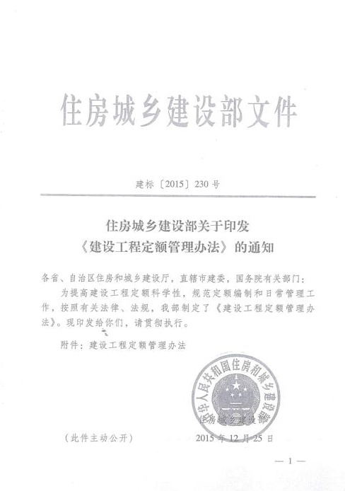

建设工程定额管理办法
第一章 总则
第一条 为规范建设工程定额（以下简称定额）管理，合理确定和有效控制工程造价，更好地为工程建设服务，依据相关法律法规，制定本办法。
第二条 国务院住房城乡建设行政主管部门、各省级住房城乡建设行政主管部门和行业主管部门（以下简称各主管部门）发布的各类定额，适用本办法。
第三条 本办法所称定额是指在正常施工条件下完成规定计量单位的合格建筑安装工程所消耗的人工、材料、施工机具台班、工期天数及相关费率等的数量基准。
定额是国有资金投资工程编制投资估算、设计概算和最高投标限价的依据，对其他工程仅供参考。
第四条 定额管理包括定额的体系与计划、制定与修订、发布与日常管理。
第五条 定额管理应遵循统一规划、分工负责、科学编制、动态管理的原则。
第六条 国务院住房城乡建设行政主管部门负责全国统一定额管理工作，指导监督全国各类定额的实施；
行业主管部门负责本行业的定额管理工作；
省级住房城乡建设行政主管部门负责本行政区域内的定额管理工作。
定额管理具体工作由各主管部门所属建设工程造价管理机构负责。
第二章 体系与计划
第七条 各主管部门应编制和完善相应的定额体系表，并适时调整。
国务院住房城乡建设行政主管部门负责制定定额体系编制的统一要求。各行业主管部门、省级住房城乡建设行政主管部门按统一要求编制完善本行业和地区的定额体系表，并报国务院住房城乡建设行政主管部门。
国务院住房城乡建设行政主管部门根据各行业主管部门、省级住房城乡建设行政主管部门报送的定额体系表编制发布全国定额体系表。
第八条 各主管部门应根据工程建设发展的需要，按照定额体系相关要求，组织工程造价管理机构编制定额年度工作计划，明确工作任务、工作重点、主要措施、进度安排、工作经费等。
第三章 制定与修订
第九条 定额的制定与修订包括制定、全面修订、局部修订、补充。
（一）对新型工程以及建筑产业现代化、绿色建筑、建筑节能等工程建设新要求，应及时制定新定额。
（二）对相关技术规程和技术规范已全面更新且不能满足工程计价需要的定额，发布实施已满五年的定额，应全面修订。
（三）对相关技术规程和技术规范发生局部调整且不能满足工程计价需要的定额，部分子目已不适应工程计价需要的定额，应及时局部修订。
（四）对定额发布后工程建设中出现的新技术、新工艺、新材料、新设备等情况，应根据工程建设需求及时编制补充定额。
第十条 定额应按统一的规则进行编制，术语、符号、计量单位等严格执行国家相关标准和规范，做到格式规范、语言严谨、数据准确。
第十一条 定额应合理反映工程建设的实际情况，体现工程建设的社会平均水平，积极引导新技术、新工艺、新材料、新设备的应用。
第十二条 各主管部门可通过购买服务等多种方式，充分发挥企业、科研单位、社团组织等社会力量在工程定额编制中的基础作用，提高定额编制科学性、及时性。鼓励企业编制企业定额。
第十三条 定额的制定、全面修订和局部修订工作均应按准备、编制初稿、征求意见、审查、批准发布五个步骤进行。
（一）准备：建设工程造价管理机构根据定额工作计划，组织具有一定工程实践经验和专业技术水平的人员成立编制组。编制组负责拟定工作大纲，建设工程造价管理机构负责对工作大纲进行审查。工作大纲主要内容应包括：任务依据、编制目的、编制原则、编制依据、主要内容、需要解决的主要问题、编制组人员与分工、进度安排、编制经费来源等。
（二）编制初稿：编制组根据工作大纲开展调查研究工作，深入定额使用单位了解情况、广泛收集数据，对编制中的重大问题或技术问题，应进行测算验证或召开专题会议论证，并形成相应报告，在此基础上经过项目划分和水平测算后编制完成定额初稿。
（三）征求意见：建设工程造价管理机构组织专家对定额初稿进行初审。编制组根据定额初审意见修改完成定额征求意见稿。征求意见稿由各主管部门或其授权的建设工程造价管理机构公开征求意见。征求意见的期限一般为一个月。征求意见稿包括正文和编制说明。
（四）审查：建设工程造价管理机构组织编制组根据征求意见进行修改后形成定额送审文件。送审文件应包括正文、编制说明、征求意见处理汇总表等。
定额送审文件的审查一般采取审查会议的形式。审查会议应由各主管部门组织召开，参加会议的人员应由有经验的专家代表、编制组人员等组成，审查会议应形成会议纪要。
（五）批准发布：建设工程造价管理机构组织编制组根据定额送审文件审查意见进行修改后形成报批文件，报送各主管部门批准。报批文件包括正文、编制报告、审查会议纪要、审查意见处理汇总表等。
第十四条 定额制定与修订工作完成后，编制组应将计算底稿等基础资料和成果提交建设工程造价管理机构存档。
第四章 发布与日常管理
第十五条 定额应按国务院住房城乡建设主管部门制定的规则统一命名与编号。
第十六条 各省、自治区、直辖市和行业的定额发布后应由其主管部门报国务院住房城乡建设行政主管部门备案。
第十七条 建设工程造价管理机构负责定额日常管理，主要任务是：
（一）每年应面向社会公开征求意见，深入市场调查，收集公众、工程建设各方主体对定额的意见和新要求，并提出处理意见；
（二）组织开展定额的宣传贯彻；
（三）负责收集整理有关定额解释和定额实施情况的资料；
（四）组织开展定额实施情况的指导监督；
（五）负责组建定额编制专家库，加强定额管理队伍建设。
第五章 经费
第十八条 各主管部门应按照《财政部、国家发展改革委关于公布取消和停止征收100项行政事业性收费项目的通知》(财综〔2008〕78号)要求，积极协调同级财政部门在财政预算中保障定额相关经费。
第十九条 定额经费的使用应符合国家、行业或地方财务管理制度，实行专款专用，接受有关部门的监督与检查。
第六章 附则
第二十条 本办法由国务院住房城乡建设行政主管部门负责解释。
第二十一条 各省级住房城乡建设行政主管部门和行业主管部门可以根据本办法制定实施细则。
第二十二条 本办法自发布之日起施行。

